„Jestem Papkin - lew północy” Charakterystyka Józefa Papkina. „ZEMSTA”FREDRY
1. Podaj przykłady związków wyrazowych zawierających słowo lew.
lew afrykański ,dziki , groźny, „lew salonowy” , „lew parkietu”;
2. Charakteryzowanie postaci. Papkin mówi o sobie: „Jestem Papkin, lew północy...”. Co oznacza nazwisko Papkin? – nazwisko oddaje charakter postaci, wywodzi się od „papla”, co oznacza szybkie, bezsensowne gadanie;
Jak wygląda? ubiera się w stylu francuskim, modnie; wyróżnia się strojem wśród innych szlachciców: obcisłe spodnie z nogawkami zapinanymi pod kolanami, na nogach pończochy i buty z cholewką do połowy łydki, kurtka typu wojskowego, jego łysinę przykrywa peruka z harcapem (warkoczem), a na niej trójkątny kapelusz, przy pasie nosi szpadę, pod pachą 2. pistolety; pojawia się z gitarą;
Jak się zachowuje?
- lubi opowiadać o swoich niby bohaterskich czynach i stwarzać wokół siebie atmosferę tajemniczości ; konfabuluje, czyli lubi fantazjować, zmyślać;
- zachowuje się w sposób uniżony i przymiły wobec osób o wyższej pozycji społecznej, np. wobec Cześnika, którego się boi, ale od którego jest zależny;
- jest bardziej pewny siebie i swobodny, gdy czuje, że nie musi okazać przed kimś respektu, np. wobec Klary;
- uwielbia melodramatyczne sceny (np. wmawia sobie objawy otrucia)
- jest leniem i pasożytem, który w każdej sytuacji próbuje wytargować pieniądze dla siebie za znikome zasługi, przyjmuje sakiewkę pieniędzy, aby nie wydać Wacława przebywającego na terenie Cześnika;
- jest nieuczciwy (nie dotrzymuje obietnic) i nielojalny (staje po stronie tego, kto ma pieniądze)
- boi się walki, podczas bójki przy murze tchórzliwie schował się za rogiem muru, a potem udawał bohatera, gdy już nikogo przy nim nie było;
- jest hulaką, utracjuszem , nie ma żadnych pieniędzy, ma w zastawie kolekcję motyli, długi, przyszedł pieszo do zamku Cześnika, szukając schronienia i jadła;
Jak mówi? posługuje się niezwykle barwnym językiem, czasem przesadnie wyszukanym , zawsze mówi prędko, próbuje wyrażać się w sposób poetycki, górnolotny WNIOSEK: Papkin to bardzo zabawna i barwna postać. W dramatycznych momentach wprowadza elementy humoru. Choć ma wiele wad, to jednak wzbudza sympatię czytelników.
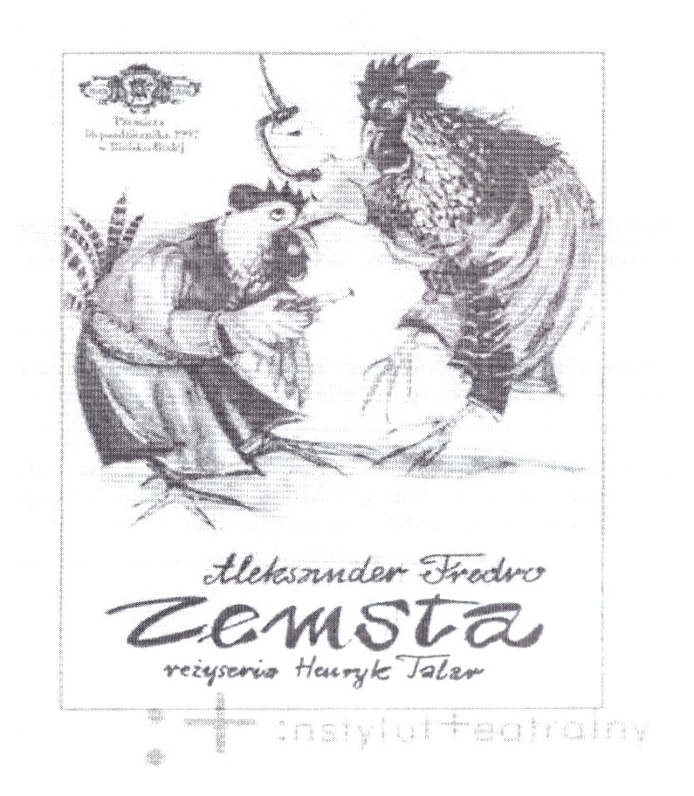
3. Napisz, w jaki sposób ten plakat graficznie nawiązuje do treści utworu; Wybierz dwa elementy i wyjaśnij, w jaki sposób nawiązują do całego utworu;
1. Na plakacie ………………………………………………………………………………………
……………………………………………………………………………………..,
tak samo w lekturze ……………………………………………………
…………………………………………………………………………………… .
2. Po drugie, na plakacie ……………………………………………
……………………………………………………………, również w lekturze ………………………………………………………………….
……………………………………………………………………………. .

